Познавательное развитие
Тема: «Каждый день с хлебом».
Ход занятия:
- Ребята, что у нас сегодня было на завтрак? (Каша, чай, булка с маслом).
- А что было вчера на завтрак? (Картофельное пюре, кофе, булка с маслом).
- А что было на обед? (Суп, макароны, котлета, компот, хлеб).
- Ребята, меню все время меняется, а какой продукт постоянно на нашем столе и утром, и в обед, и вечером? (Хлеб, булка).
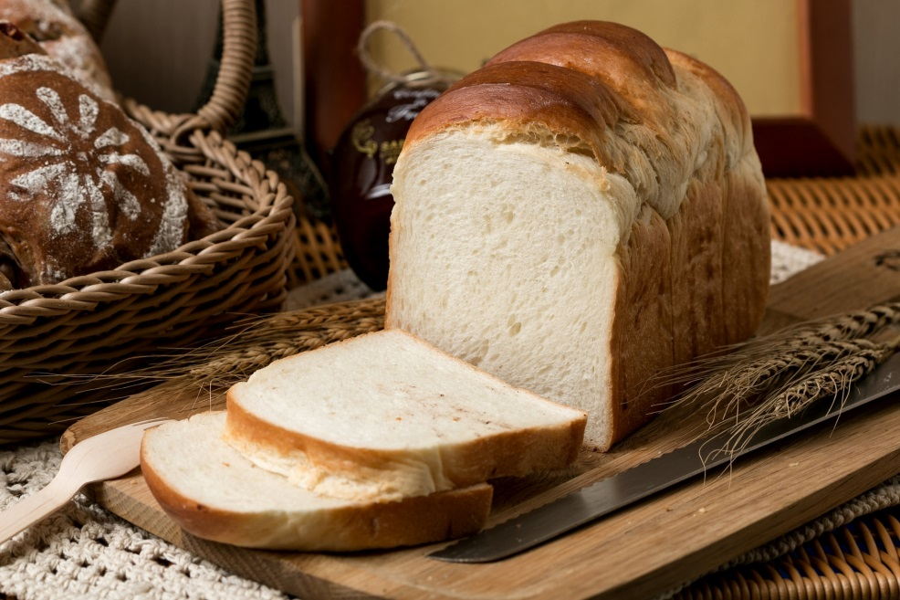
- Правильно, каждый день у нас в детском саду и дома на столе хлеб.
- Ребята, а вы любите хлеб? (Да, любим).
-Какой хлеб вы любите? (Черный, белый, с изюмом, смаком и т. б).).
- Ребята, давайте придумаем и назовем много слов, каким бывает хлеб. (Вкусный, мягкий, черствый, белый, горячий, свежий, ароматный, аппетитный и т. д.).
- Хлеб бывает разный, но он обязательно вкусный и полезный.
- А вы, ребята, знаете откуда к нам хлеб пришел? (Да, из магазина,
его привезли на машине).
А как он в магазин попал? Кто знает? (Ответы детей).
- Кто-то знает, а кто-то и не знает. Хотите я вам про хлеб расскажу? (Хотим).
- В поле люди сеют в землю зерно (показываем зерна)
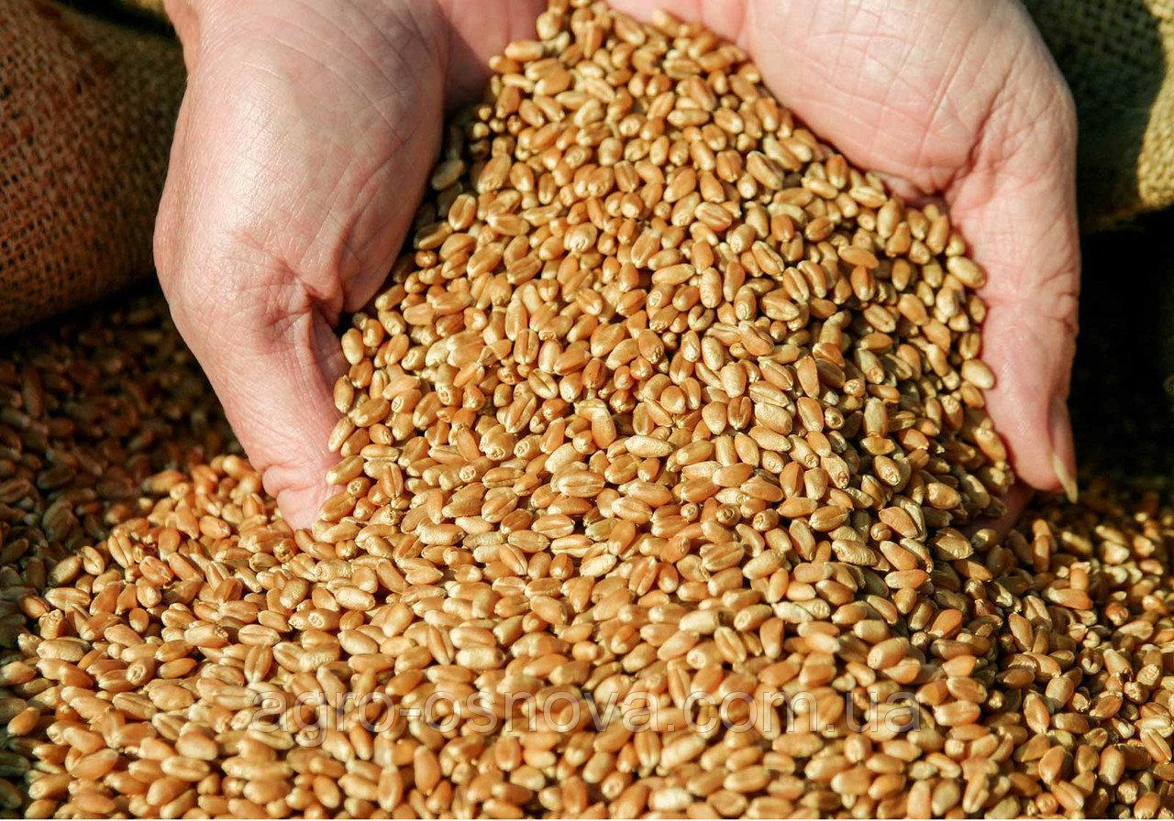
- специальными машинами - сеялками (показ иллюстраций).
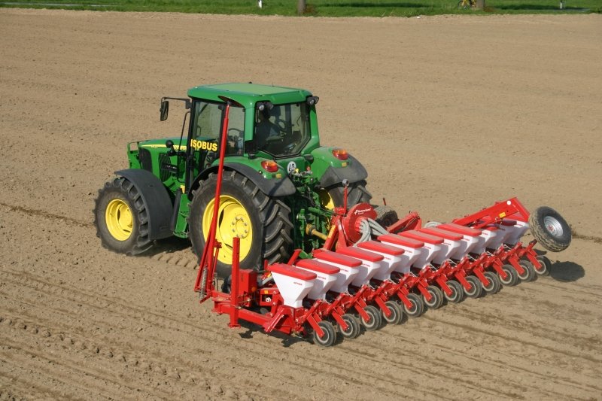
- Потом вырастают вот такие колоски (показывает колоски).
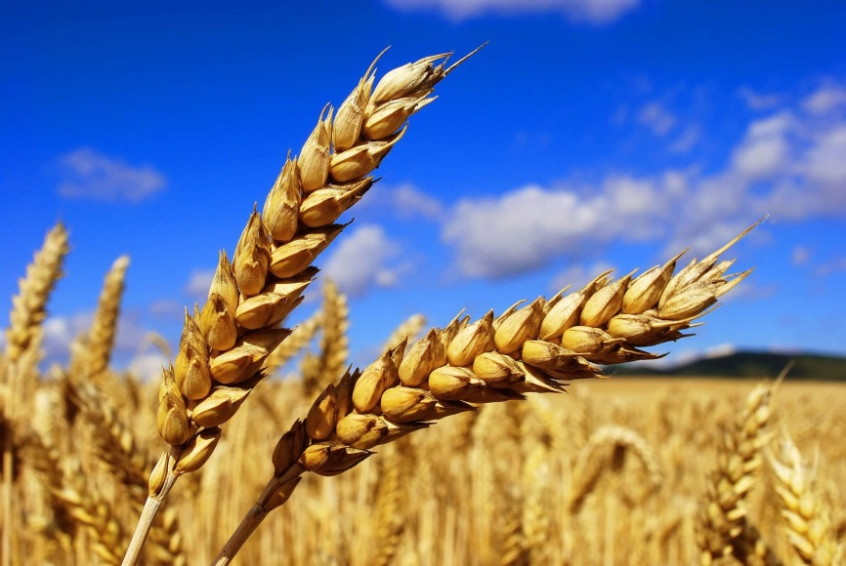
- Из одного зернышка получается много зернышек. Зерна соберут машинами, отвезут на мельницу. Зерна перемелют в муку (показывает муку).
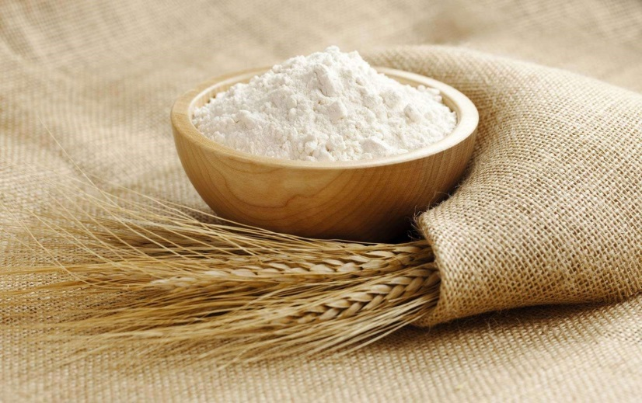
- Ребята, попробуйте рукой муку.
- Какая мука? Что вы почувствовали рукой? (Мягкая, нежная, легкая).
- Вот из этой муки на хлебозаводе готовят тесто и пекут хлеб.
- Ребята, а кто из вас видел дома, как и из чего мама делает тесто? (Дети вспоминают: мука, вода, соль, сахар, дрожжи, яйцо и т. д.).
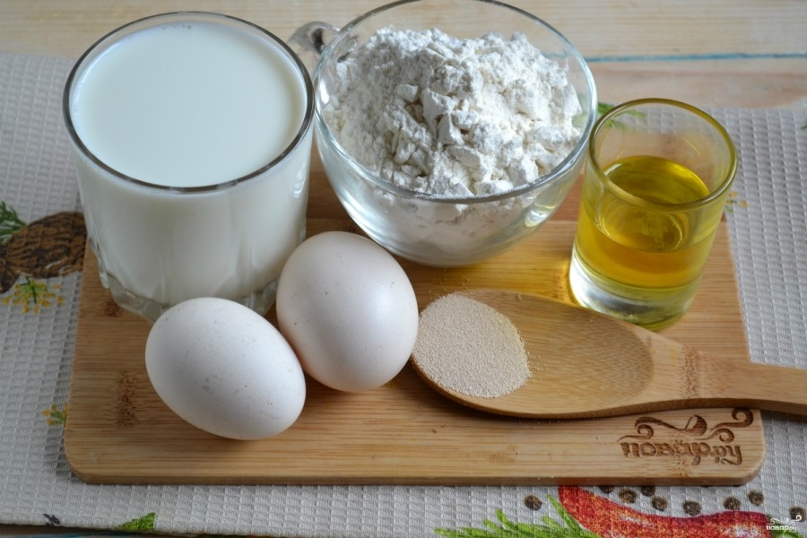
- Тесто закладывают в формы и ставят в печь. Когда хлеб готов, его грузят в машины и везут в магазины.
- А что еще пекут из муки? (Булки, батоны, пряники, пирожки, бублики и т. д.).
- Молодцы! Вы все знаете!
- А теперь давайте поиграем в игру «Каравай»
- Мойте руки, попробуем хлеба.
Ах, как вкусно!

